Муниципальное дошкольное образовательное бюджетное учреждение детский сад общеразвивающего вида №33 «Ручеёк» с. Михайловка Михайловский район

Проект
«Пожарная безопасность»
в младшей группе

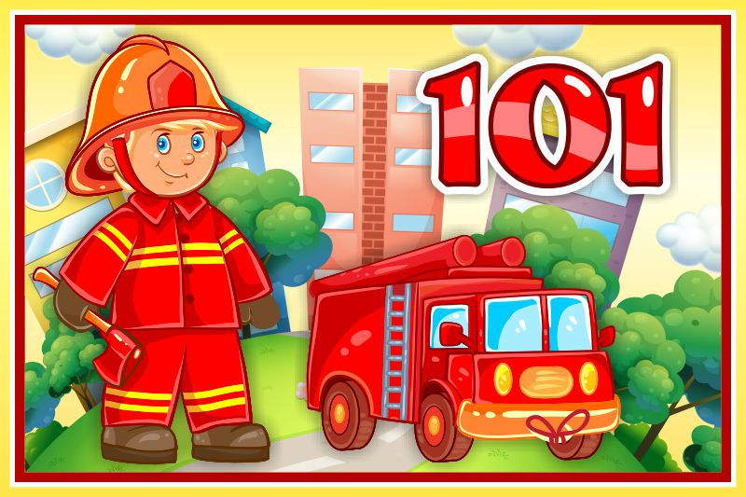

Воспитатель:
Бавкунова С.В

rucheek33@mail.ru

Проект
«Пожарная безопасность»
в младшей группе
Актуальность темы:
По статистике пожары возникают в основном по вине детской шалости.
Поэтому детям в самой доступной форме должны даваться первоначальные знания по пожарной безопасности.
Так как малыши очень любознательный народ и любят всё то, что нельзя – это и приводит к беде. Поэтому уже на дошкольном этапе развития ребёнка нужно начинать заниматься этой проблемой. Детский возраст является самым благоприятным для формирования правил пожарной безопасности. Детскому саду и родителям надо объединить усилия, для того, чтобы уберечь детей от возможной трагедии, необходима целенаправленная работа над формированием у них культуры безопасного поведения.
Цель: дать представление о том, что огонь может приносить не только пользу человеку, но и вред; закрепить знания детей о профессии пожарного и технике, помогающей человеку тушить пожар; углубить и систематизировать знания детей о причинах возникновения пожара; познакомить детей с номером «01»; закреплять знания детей о правилах пожарной безопасности.
Задачи:
- формировать у детей интерес к проблемам собственной безопасности;
- формировать основы пожарной безопасности у дошкольников, положительное отношение к правилам поведения дома и правилу «Нельзя!»;
- формировать правила пожарной безопасности;
- воспитывать у детей ответственное отношение к своей безопасности;
- распространить знания о правилах пожарной безопасности среди родителей.
Срок реализации проекта: одна неделя, кратковременный.
Вид проекта: информационно-познавательный, творческий.
Участники проекта: воспитанники группы, воспитатели, родители.
Ожидаемые результаты:
-Будет сформировано чувство опасности огня;
- Закрепляются знания детей о профессии пожарного и технике, помогающей человеку тушить пожар;
- Систематизируются знания детей о причинах возникновения пожара;
- Закрепляются навыки правильных действий в случае пожара;
Итог проекта: творческая работа «Пожарная машина», раскраска, лэпбук «Пожарная безопасность».
Реализация проекта:
1. Беседы на тему: «Пожарная безопасность»
Цель: познакомить c основами пожарной безопасности и самосохранения человека, научить пользоваться правилами пожарной безопасности.
Беседа «Огонь добрый и злой»
Цель: Дать детям представление о том, какой бывает огонь, о том, какое значение он имеет в жизни людей.
Беседа «Огонь – друг, огонь – враг».
Цель: дать детям понятие о пользе и вреде огня; развивать понятие быть всегда осторожными с огнем.
Беседа «Опасные предметы дома» Цель: знакомство с источниками опасности дома.
Беседа с детьми на тему: «Спички не тронь в спичках огонь».
Цель: дать детям понятие о том, какую опасность таят в себе спички. Вызвать у детей желание быть всегда осторожными с огнём.
Беседа «Кто они пожарные!»
Цель: Дать понятие о пожарнике, ознакомление с одеждой пожарника.
Беседа «Отчего происходят пожары?»
Цель: Дать детям первоначальные знания о том, что нужно слушаться взрослых и нельзя брать опасные предметы – спички, и как действовать во время пожара.
2. Физкультурно-оздоровительная работа:

Физкультминутка
На машине ярко – красной
Мчимся мы вперед.
Труд тяжелый и опасный
Нас, пожарных, ждет (имитируют движение рулём).
Мы юные пожарные
Умеем делать так,
По лестнице взбираемся
Мы быстро на чердак (имитируют влезание по лестнице).
Мы юные пожарные
Умеем делать так,
Быстрее всех раскручивать
Большой пожарный шланг (показывают руками, как раскручивают шланг). Мы юные пожарные
Быстрее всех идем.
Мы юные пожарные,
Мы справимся с огнем (идут по кругу)

Подвижная игра : «Кто быстрее потушит пожар».
Цели: развивать быстроту реакции, ловкость, внимание; совершенствовать координацию движений.
По кругу расставляются стулья, на которых находится по одному огнетушителю (предмету –
заменителю).
Количество стульев на один меньше, чем участников игры. Все идут по кругу под музыку. По
сигналу каждый должен взять огнетушитель в руки. Количество стульчиков и огнетушителей
уменьшается до тех пор, пока не выявится победитель.

3. Дидактические игры и игровые упражнения:
(использование игр лэпбука)
«Найди тень», «Лабиринты», пазлы, загадки.
Дидактическая игра «Чем тушат пожар»
Цель. Закреплять знания детей о предметах, с помощью которых можно потушить пожар.
Сюжетно – ролевые игры:
Сюжетно-ролевая игра «Отважные пожарники»
Цель: Формирование у детей выполнение правил пожарной безопасности, навыков правильного обращения с огнем и огнеопасными предметами. Расширять знания детей о трудной и опасной работе пожарных. Расширять словарный запас, совершенствовать навыки речевого общения.
4.Художественное творчество:
Лепка «Пожарная лестница» Цель: формировать умение лепить палочки приемом раскатывания пластилина прямыми движениями ладошек, соединять детали, сглаживать пальцами поверхность вылепленных предметов; прививать желание лепить; воспитывать дружелюбие в процессе работы.
Рисование «Пожарная машина»
Цель: познакомить с изображением пожарной машины; активизировать познавательный интерес к окружающему миру и интерес к процессу рисования; формировать представления об орудиях труда пожарного; побуждать вносить в рисунок дополнения, обогащающие его содержание.
5.Чтение художественной литературы:
Чтение «Кошкин дом» Цель: Закреплять знания детей о безопасности через чтение отрывка произведения «Кошкин дом».
Чтение стихотворения «О спичках».
С. Я. Маршак «Пожар»
Цель: Познакомить детей с произведение С. Маршака «Пожар».
К. И Чуковский «Путаница»
Заучивание русской народной песенки "Пожар" на стихи К. Чуковского.
6. Конструирование «Гараж для пожарных машин»
Цель: Упражнять в строительстве гаража любыми усвоенными способами. Развивать конструктивное творчество, предлагая самостоятельно придумывать и строить дополнительные сооружения. Развивать речевое и игровое общение.
Работа с родителями:
1. Консультация на тему: «Безопасность ребёнка в быту», «Пожарная безопасность для детей ».
2. Памятка для родителей «Помогите детям запомнить правила пожарной безопасности» 3. Оформление накопительных папок по правилам пожарной безопасности.

